**MANUAL DE CONEXIÓN A VPN SSL**

El siguiente documento describe el paso a paso para la conexión remota por medio de VPN SSL.

**PROCEDIMIENTO.**

**Paso 1**: **Descarga del cliente SSL.**

Para la conexión por VPN SSL se debe tener instalado el cliente Forticlient, para esto, primero descárguelo ingresando a la URL <https://forticlient.com/downloads> y de click en el botón “**Download”** del sistema operativo en el cual lo va a instalar.



**Paso 2: Instalación Forticlient**

De click derecho sobre el archivo descargado y seleccione la opción “**Ejecutar como administrador”**

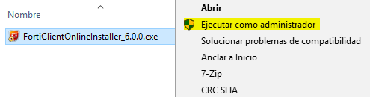

Espere que termine la descarga del instalador, el análisis y de click en el botón cerrar.

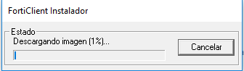

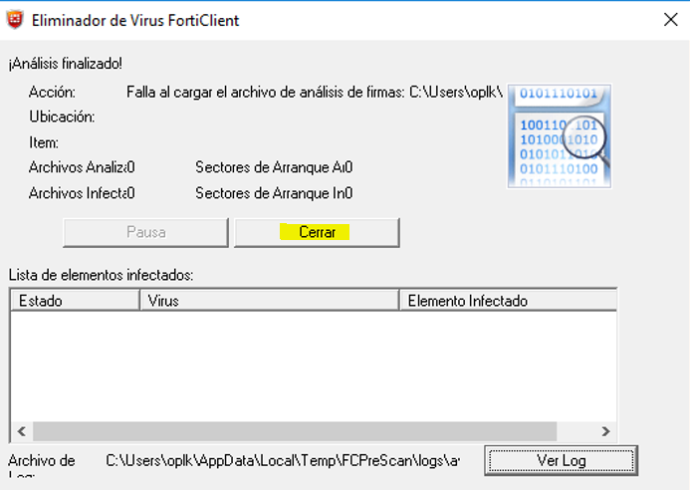

En la siguiente ventana, lea y acepte si esta de acuerdo los términos y condiciones de Forticlient y de click en el bóton **Next**.

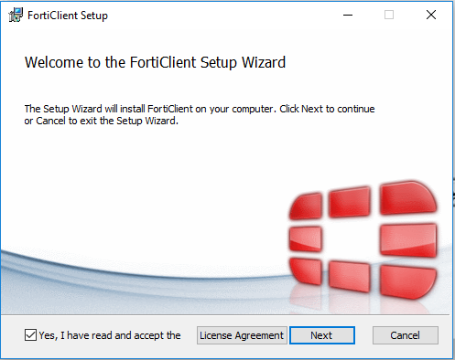

Escoja la opción **Secure Remote Access** y De click en el botón **next.**

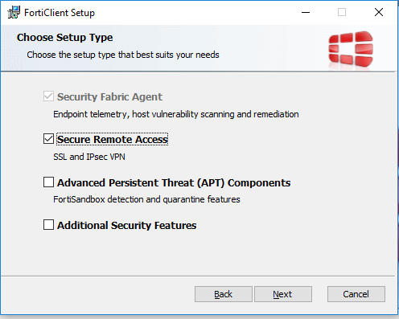

De click en el botón next para que sea instalado en la ruta recomendada.

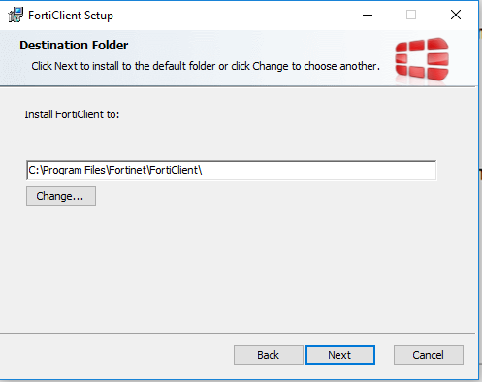

De click en el botón **Next** para iniciar la instalación.

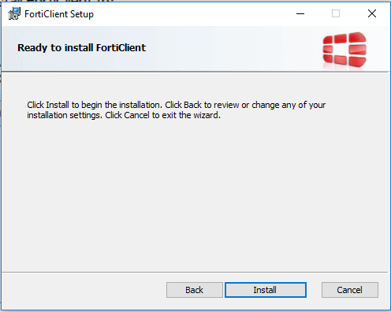

Para finalizar la instalación, de click en el botón **Finish**.



**Paso 3: Configuración VPN ART.**

Una vez instalado el cliente, debe iniciar y configurar la VPN a la cual se desea conectar. Para esto, ubíquelo en **Inicio**.

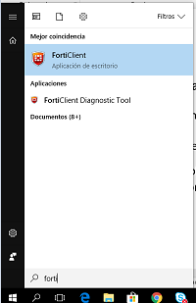

En la ventana desplegada, diríjase a la pestaña **Acceso Remoto** y de click en la opción **Configurar VPN** si es la primera vez que utiliza Forticlient.

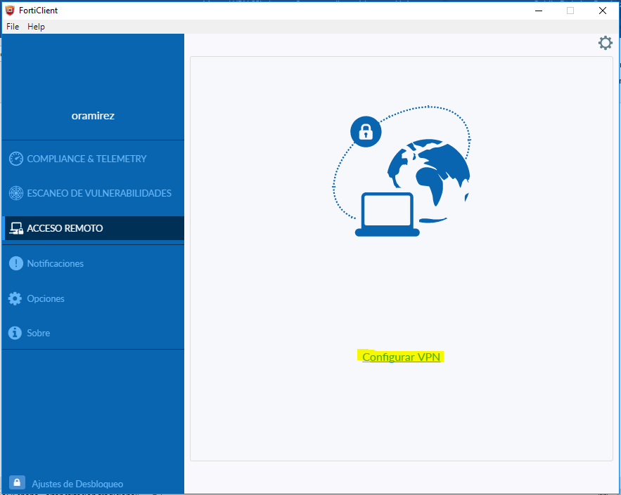

En caso de tener configurada una VPN con Forticlient previamente, debe agregar una nueva conexión VPN, para esto, de click izquierdo en el botón con forma de engranaje en la esquina superior derecha de la ventana y de click en **Adicionar una nueva conexión.**

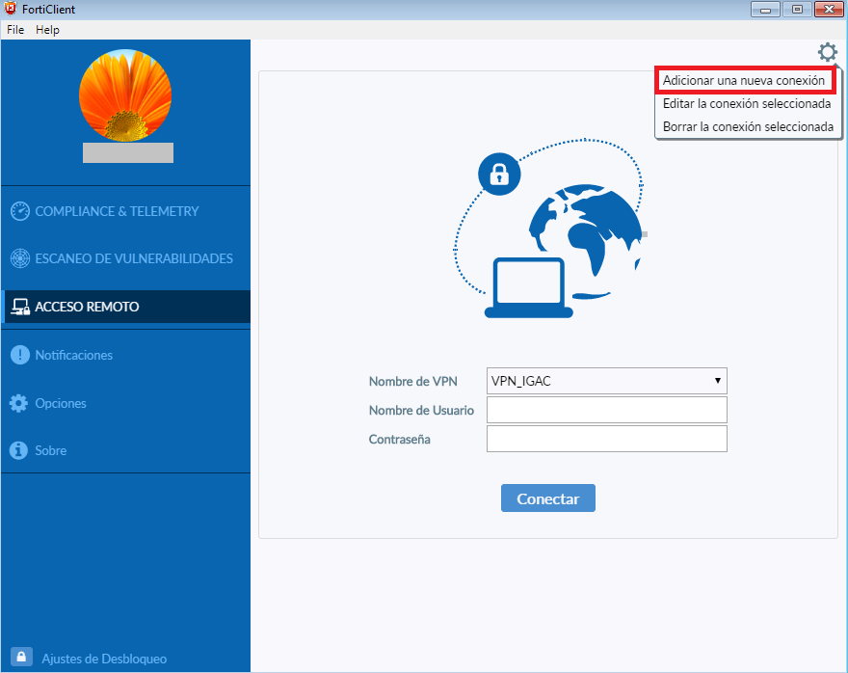

En la nueva pestaña, escoja la pestaña **VPN SSL**, ingrese los parámetros de la VPN y de click en el botón **Guardar**.

* Nombre de Conexión: “A su elección”
* Gateway Remoto: 190.85.164.4
* Seleccione la opción **Personalizar Puerto** e ingrese el número de puerto:10443
* Seleccione la opción **Preguntar en el Login** y de click en el botón **Guardar**.

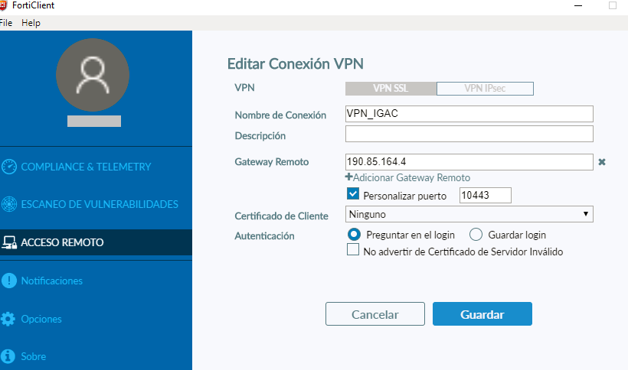

**Paso 4: Conexión a VPN SSL**

Escoja la conexión VPN creada en el paso anterior y autentíquese ingresando los datos de usuario y contraseña del **dominio** de la entidad y de click en el botón **Conectar**.

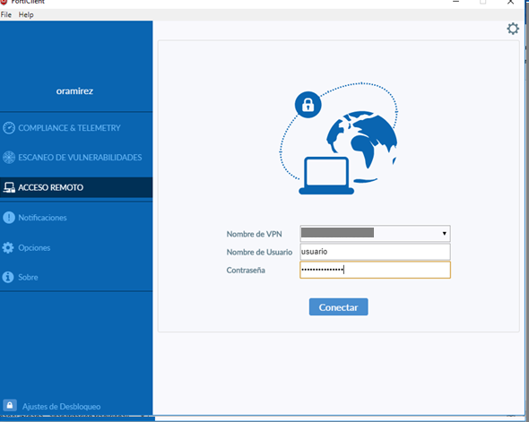

De click en el botón **Sí** del warning de certificado, para aceptar el certificado de Fortinet y continuar.

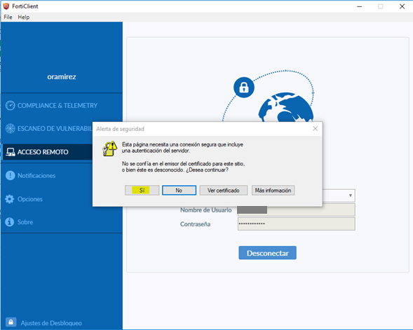

Si la conexión es exitosa, el Forticlient se cerrará y ya podrá acceder a los recursos de la entidad de manera remota.

**Paso 5. Validación de la conexión.**

Si se desea hacer validación de la conexión, en la barra de tareas inferior derecha aparecerá un símbolo como el que se muestra a continuación.

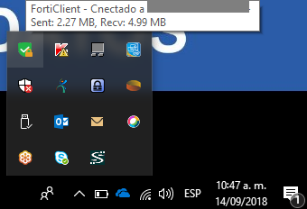

En este se mostrará el estado de la conexión, al hacer doble click sobre el globo de la conexión, se mostrará más detalle de la conexión.

